附圖一之1：系爭商標（註冊第552033號）
申請日：80年7月29日
申請人：蘇永安
商品或服務名稱：第92類：「延長線、電鍋線、電線。」
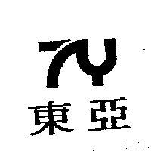
附圖一之2：註冊第654844號商標
申請日：82年8月20日
商標權人：東資實業廠 蘇永安
商品或服務名稱：第92類「延長線、電線、電纜。」
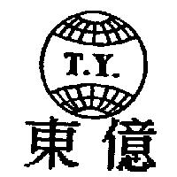
附圖一之3：系爭變換商標
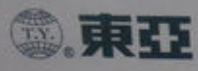
附圖二：據爭商標一(註冊第571號)
申請日：41年10月20日
商標權人：中國電器股份有限公司
商品或服務名稱：第611類「電燈泡商品。」
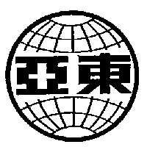
附圖三：據爭商標二(註冊第227372號)
申請日：72年5月21日
商標權人：中國電器股份有限公司
商品或服務名稱：第98類「燈泡、安全燈、檯燈、燈架、吊燈、日光燈及其他照明器具。」
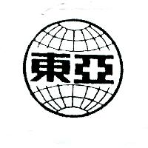
附圖四：據爭商標三(註冊第919672號)
申請日：88年9月23日
商標權人：中國電器股份有限公司
商品或服務名稱：第11類「日光燈、燈泡、緊急照明燈、手電筒燈泡、檯燈、吸頂燈、吊燈。」
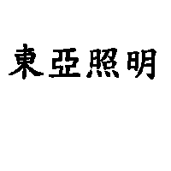
附圖五：據爭商標四(註冊第36371號)
申請日：57年10月28日
商標權人：中國電器股份有限公司
商品或服務名稱：第693類「各種電扇跀扇吊扇打氣風扇電扇送風機各種電爐電鍋電熨斗電氣冰箱及其他應屬本類之一切商品。」


